**IIS7.0での名簿閲覧の設定方法**

**事前準備**

1. コントロールパネルの「プログラムと機能」から「Windowsの機能の有効化または無効化」を選択

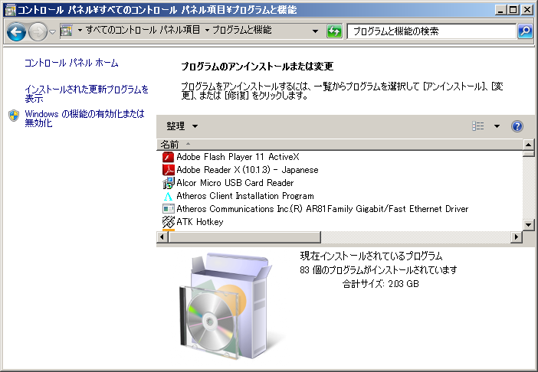

２．インターネットインフォメーションサービスの「WorldWideWebサービス」の「アプリケーション開発機能」の「ASP.NET」にチェックを入れる。

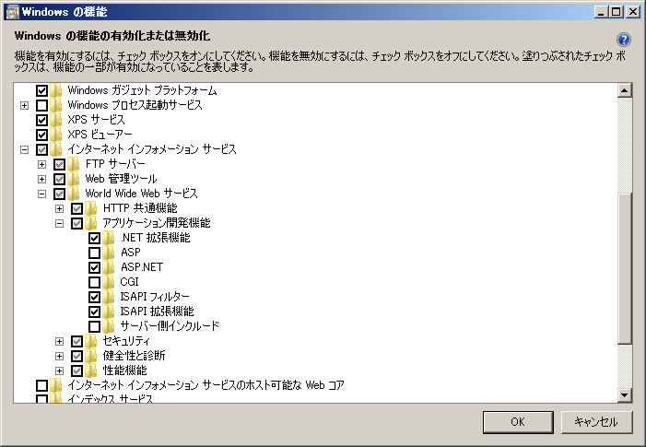

**IISの設定**（C:\inetpub\wwwrootにetsuranフォルダがある場合）

３．「サイト」を右クリックで「Webサイトの追加」

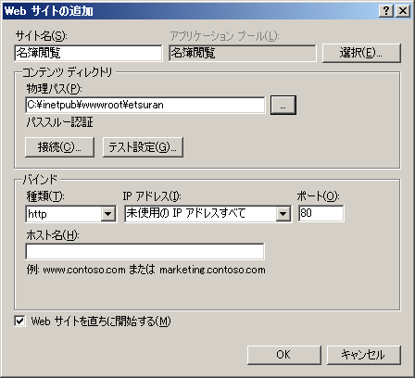

サイト名「名簿閲覧」　物理パス「C:\inetpub\wwwroot\etsuran」で「OK」

４．「既定のドキュメント」で「login.aspx」を追加して、最上位に持ってくる。

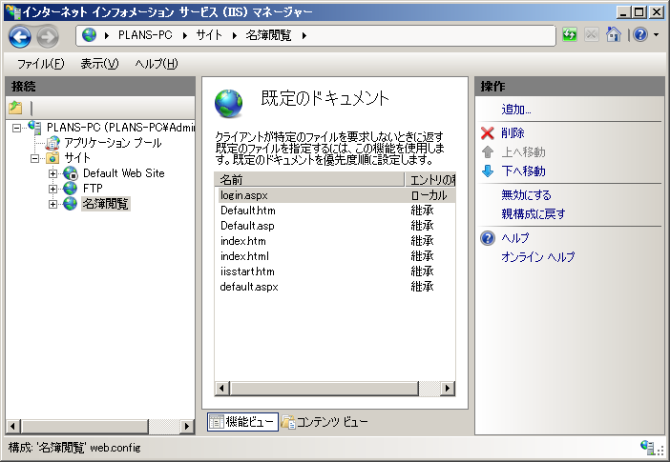

４．５　アプリケーションプールの「名簿閲覧」の.NETがv4.0の場合は、v2.0に変更してください。

５．ウインドウの左側の「名簿閲覧」をクリックしてWebサイトの参照をクリック

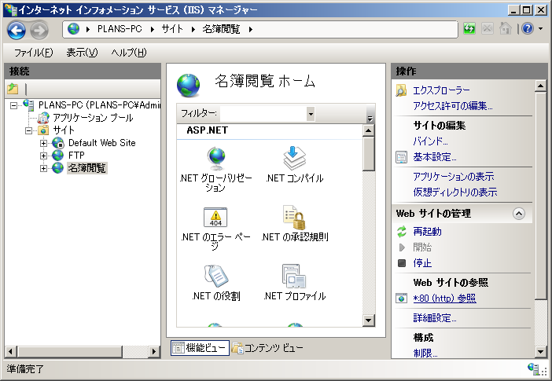

６．ここで「*このログインで要求されたデータベース "ASPState" を開けません。ログインに失敗しました。  
ユーザー 'sa' はログインできませんでした。*」のエラーが出たら

を実行してください。

使い方はこれに書いてあります。